27. lutego 2020 r.

Trójmiasto: nadchodzi stabilizacja cen mieszkań?

Według agencji doradczej JLL, średnia cena mieszkań pozostających w ofercie trójmiejskich deweloperów a ceną mieszkań sprzedanych w ubiegłym roku różni się aż o 16 proc. Może to oznaczać, że tutejsi nabywcy mieszkań przestają akceptować najdroższe projekty i skupiają się na tańszych inwestycjach. Czy może to być początek stabilizacji cenowej w Gdańsku, Gdyni i okolicach?

Choć ceny rosną – w 2019 roku mieszkania w Trójmieście zdrożały średnio o 10 proc. i obecnie kosztują około 9 800 zł za metr kwadratowy – deweloperzy zmniejszają liczbę nowych inwestycji. W ujęciu rocznym podaż mieszkań zmalała o 15 proc., a liczba nowych mieszkań wprowadzonych do sprzedaży była w ostatnim kwartale 2019 r. najniższa od pięciu lat. Deweloperzy taki stan rzeczy tłumaczą głównie trudnościami z pozyskiwaniem działek pod nowe inwestycje, ale nie bez znaczenia na pewno pozostaje też zmniejszający się popyt - w 2019 roku sprzedano tu 4 proc. mniej mieszkań niż rok wcześniej i był to już drugi rok spadków z rzędu. Wszystko to może oznaczać, że stabilizacja na rynku mieszkaniowym przyjdzie do Trójmiasta szybciej niż do innych dużych aglomeracji w Polsce. Jednak gwałtownego załamania rynku, jak w przypadku lat 2008-2009 raczej nie mamy się co obawiać.

– Popyt na mieszkania ma zdrowe podstawy – jest finansowany głównie gotówkowo, nie za pomocą kredytów frankowych, jak dawniej. Nasza gospodarka jest w bardzo dobrej kondycji, Polacy zarabiają coraz lepiej i nie tylko chcą poprawić swoją sytuację mieszkaniową, ale również traktują nieruchomości jako atrakcyjną lokatę kapitału w obliczu rekordowo niskich zysków z lokat bankowych – przewiduje Grzegorz Zieliński, dyrektor działu targów w firmie Nowy Adres S.A.
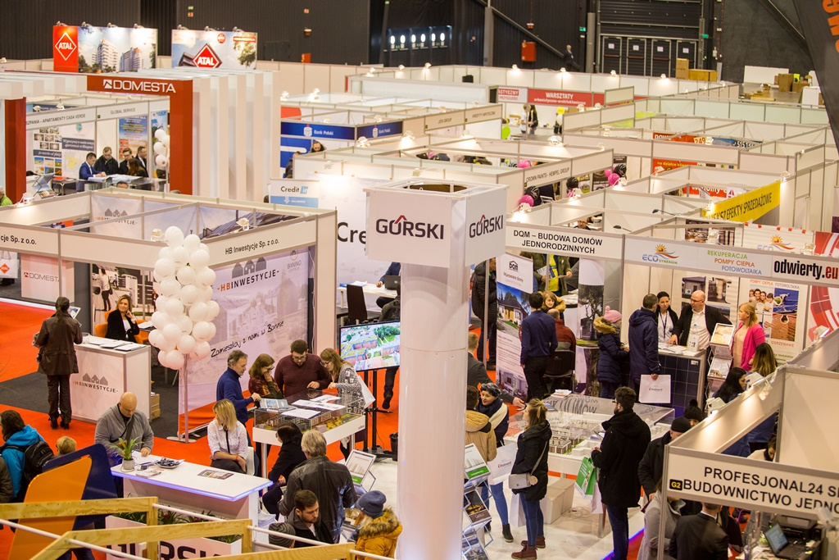
Z dużą częścią oferty trójmiejskich deweloperów będzie można zapoznać się już 7 i 8 marca podczas Targów Mieszkań i Domów. Impreza ta organizowana jest przez firmę Nowy Adres S.A. w AmberExpo przy ul. Żaglowej 11. Nie zabraknie mieszkań i domów z rynku pierwotnego, oferowanych przez czołowych deweloperów (m.in. Grupa Inwestycyjna HOSSA, PB Górski czy AM Projekt). Kredytu hipotecznego będzie można szukać na pośredników finansowych (INTUUM, Murator FINANSE, Phinance i wielu innych). Targi warto odwiedzić także dlatego, że wielu wystawców przygotowało specjalne promocje i rabaty, obowiązujące tylko podczas tego wydarzenia.
Niewątpliwą atrakcją dla zwiedzających i inwestorów będzie także udział w imprezie Miasta Gdańsk. Na stoisku Gdańskich Nieruchomości znajdzie się oferta mieszkań do zamiany oraz lokali użytkowych będących własnością Gminy Miasta Gdańska, przeznaczonych na wynajem dla przedsiębiorców. W Strefie Mieszkańca specjaliści z Gdańskich Nieruchomości udzielą informacji na temat realizowanych programów skierowanych do mieszkańców, takich jak Wspólne Podwórko, Lokal Na Start Za Złotówkę czy Gdańskie Otwarte Pracownie. Na mapie inwestycji pokazane zostanie, jak wiele dzieje się w przestrzeni miasta. Kompleksowe modernizacje nieruchomości - 47 budynków, które w ramach Gminnego Programu Rewitalizacji poddane zostaną remontowi, 131 wnętrz podwórzowych zaaranżowanych wspólnie z mieszkańcami czy Gdański Program Odnowy Zabytków - wszystkie te zadania, realizowane przez Gdańskie Nieruchomości, wpływają zarówno na przestrzeń miejską, ale również bezpośrednio na komfort mieszkańców.

Podczas Targów Mieszkań i Domów będzie można jak zwykle wziąć udział w darmowych seminariach i wykładach. O tym, jak tanio i szybko i co najważniejsze, bez niepotrzebnych nerwów uzyskać kredyt mieszkaniowy opowiedzą eksperci z firmy Phinance. Meandry i zawiłości całego procesu zakupu mieszkania wyjaśnią specjaliści z Polskiego Związku Firm Deweloperskich, a o tym, jak inwestować w mieszkania na wyjem opowiedzą przedstawiciele Stowarzyszenia „Mieszkanicznik”.

Warto pamiętać, że trójmiejskiej edycji Targów Mieszkań i Domów towarzyszyć będą Targi Budownictwa i Aranżacji Mieszkanie Dom Ogród. Targi MDO to wydarzenie, które doskonale uzupełnia ofertę znanych i cenionych targów mieszkaniowych. Wykończenie i wyposażenie zakupionej nieruchomości to kolejny ważny etap dla klientów planujących taką inwestycję. Strefy prezentacji nowych produktów i rozwiązań, inspirujące warsztaty i spotkania oraz porady fachowców ułatwią orientację w różnorodnych rozwiązaniach wykończeniowych i aranżacyjnych.

To nie koniec atrakcji - w tym samym miejscu i czasie co Trójmiejskie Targi Mieszkań i Domów odbędzie się organizowana przez Grupę MTP unikalna wystawa malarstwa impresjonistów i post-impresjonistów w 3D. To jedyne tego typu wydarzenie w Europie - blisko 60 dzieł najpopularniejszych impresjonistów i postimpresjonistów przetworzono do trójwymiarowej wersji z użyciem technologii anaglif red-cyjan. Będzie można zobaczyć ożywione obrazy takich klasyków jak Monet, Manet, Morisot, Degas, Cezanne, Renoir, Sisley, Whistler, Gauguin czy Vincent Van Gogh (na wystawę obowiązuje osobny bilet).

Najmłodsi będą mogli przyjemnie spędzić czas w specjalnej Strefie Dzieci pod opieką doświadczonych animatorów z firm HappyLand i Warsztat na Maxa. Rodzice spokojnie przejrzą zebrane materiały przy kawie i ciastku w kafejce targowej. Bilety wstępu na targi kosztują 5 zł (dzieci do 18 roku życia mają darmowy wstęp), można je wcześniej zakupić online na stronie www.tobilet.pl. Wszyscy odwiedzający trójmiejskie Targi Mieszkań i Domów będą mogli skorzystać z darmowego parkingu przy obiekcie targowym.

Targi Mieszkań i Domów
7-8 marca 2020 r.
sobota godz. 10:00-17:00, niedziela godz. 10.00-16.00
AmberExpo
ul. Żaglowa 11
Gdańsk
https://trojmiasto.targimieszkan.pl

O organizatorze
Nowy Adres S.A. to doświadczony dostawca profesjonalnych narzędzi dla rynku nieruchomości. Flagowym produktem firmy są Targi Mieszkań i Domów, organizowane w największych aglomeracjach Polski - Warszawie, Krakowie, Gdańsku, Wrocławiu i Poznaniu. Nowy Adres to także największy i najbardziej uznany organizator konferencji o tematyce biznesowo-nieruchomościowej w Polsce. W blisko 30 edycjach konferencji z cyklów „Forum Rynku Nieruchomości”, „Polski Rynek Mieszkaniowy” czy „Biurowce w Polsce” wzięło udział ponad 9500 uczestników. W 2018 i 2019 roku spółka poszerzyła swoje portfolio konferencyjne o nowe cykle: FAIN (Forum Apartamentów Inwestycyjnych, dedykowane rynkowi condo- i aparthoteli) oraz FIRE (Real Estate Marketing Forum). Spółka posiada w swoim portfolio również liczne wydawnictwa poświęcone rynkowi nieruchomości oraz platformy internetowe mieszkaniowi.pl oraz biznesowi.pl. Od 2015 r. Nowy Adres S.A. jest również członkiem wspierającym Polskiego Związku Firm Deweloperskich.

Od 2018 roku Nowy Adres S.A. jest członkiem Grupy Międzynarodowe Targi Poznańskie, największego organizatora targów, konferencji i kongresów w Europie Środkowo-Wschodniej. W skład Grupy MTP wchodzą także m.in. Targi Lublin, wielofunkcyjne obiekty Poznań Congress Center i Arena Poznań, City Marketing oraz dostarczająca nowoczesną zabudowę targową firma IDEA Expo. Najważniejszym członkiem grupy pozostają jednak istniejące od ponad 100 lat Międzynarodowe Targi Poznańskie, najnowocześniejsze w Polsce, profesjonalnie przygotowane tereny targowe, gdzie odbywają się topowe wydarzenia branżowe, goszczące ponad 700 tysięcy odwiedzających rocznie na ponad 100 imprezach targowych.

Więcej informacji:

Michał Poręcki
PR Manager
mporecki@nowyadres.pl
M: +48 502 343 490, +48 795 550 422

